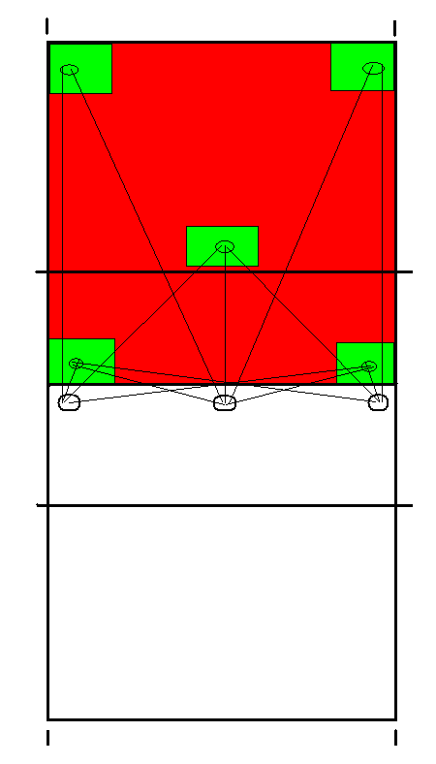
Účinnost ulívky
Nejúčinnější je směřovat ulívku nebo technický úder do zeleného pole.
i.r.

